**组成原理实验课程第 3 次实验报告**

|  |  |  |  |  |  |
| --- | --- | --- | --- | --- | --- |
| 实验名称 | 寄存器堆64位扩展实验 | | | 班级 | 李涛老师 |
| 学生姓名 | 申宗尚 | 学号 | 2213924 | 指导老师 | 董前琨 |
| 实验地点 | 实验A306 | | 实验时间 | 2024.4.18 | |

1. **实验目的**

1.熟悉并掌握MIPS 计算机中寄存器堆的原理和设计方法。

2.初步了解MIPS 指令结构和源操作数/目的操作数的概念。

3.熟悉并运用verilog 语言进行电路设计。

4.为后续设计cpu 的实验打下基础。

1. **实验内容**

请结合实验指导手册中的实验三（寄存器堆实验）完成对寄存器堆进行 64 位位拓展的改进实验，注意以下几点：

1、原始的32 个32 位寄存器堆，需要修改成 16 个64 位的寄存器堆，注意地址和位宽变化。

2、在display 模块，注意读出数据和写入的数据都应是 64 位，lcd 屏上的格子需要调整分配此外，input_sel 等相关信号注意位宽是否调整。

3、本次实验没有仿真，直接上试验箱验证，实验报告中注意对实验结果的介绍，分析和总结需要详细说明。

1. **实验原理图**

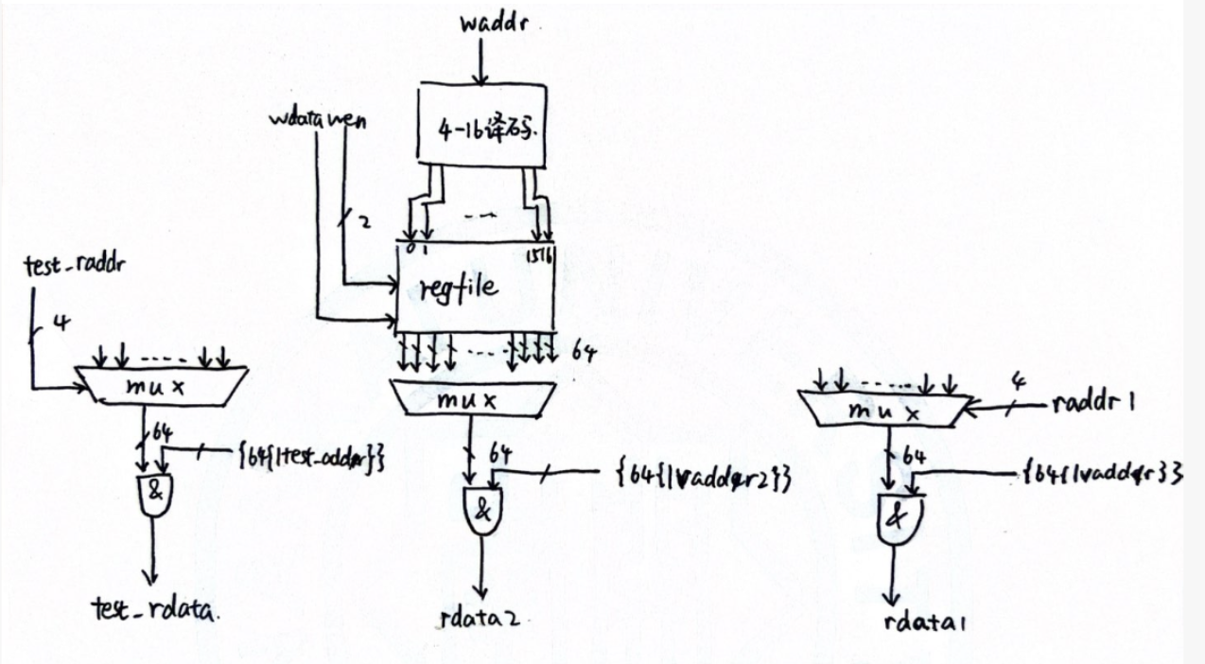

1. **实验步骤**

首先，对寄存器堆模块进行修改：

本次实验实现的是16 个64 位寄存器，因此地址信号位宽只需要4位来存储16个寄存器，而读写数据的位宽改为64 位。在对寄存器初始化时也需要修改位宽以及寄存器的个数。

如下图所示：

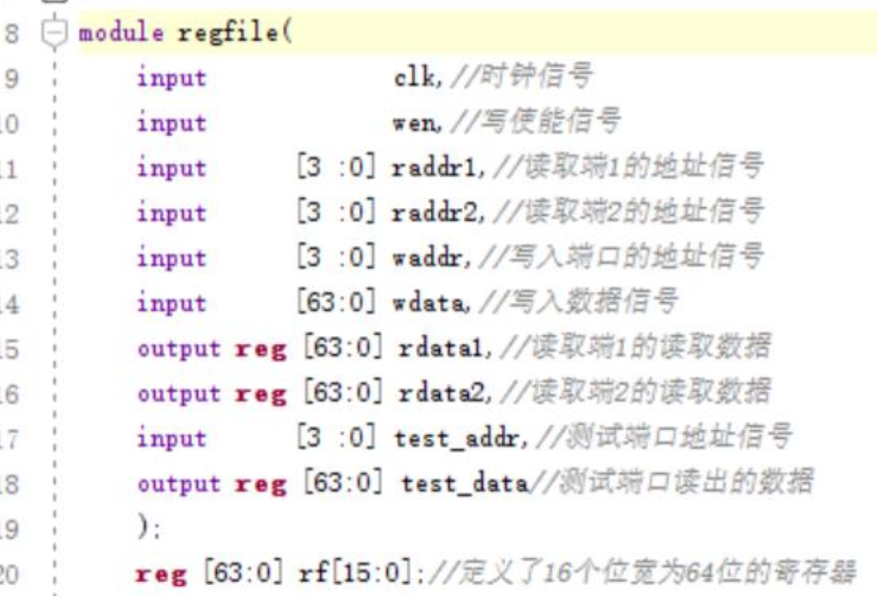

接着，对于一个时钟周期，在时钟信号内对数据的读写部分，也需要修改对地址的逻辑判断，从而实现分出16个的寄存器的读写：

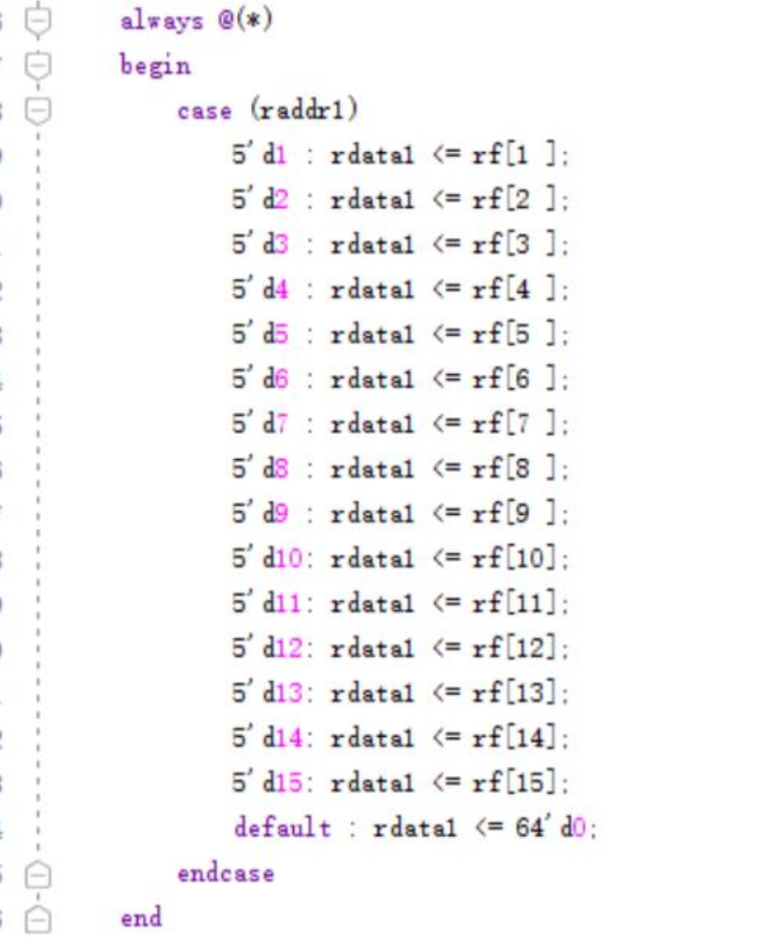

然后，对调试端口进行修改。

由于在液晶屏上一次只能显示32位数据，需要实现64位的寄存器，我们就另其每次读写高32位/低32位从而实现。同时将test_addr 的位宽改为5 位：

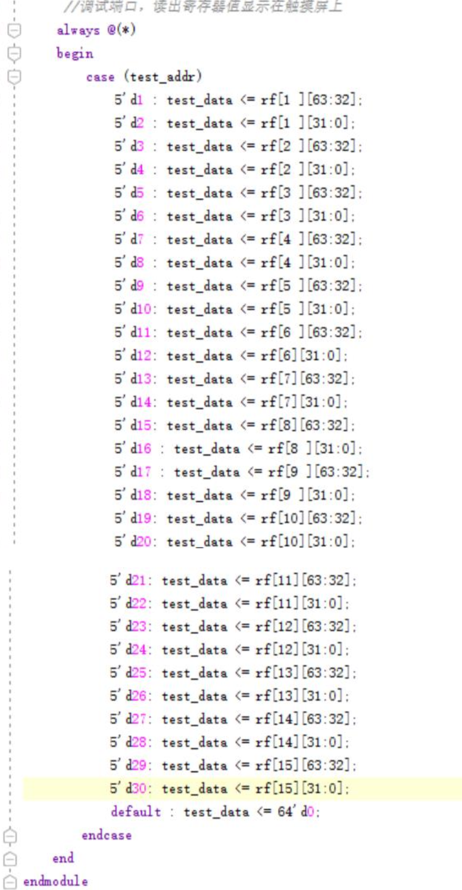

随后，我们进行顶层模块的修改。

首先仍先修改位宽：

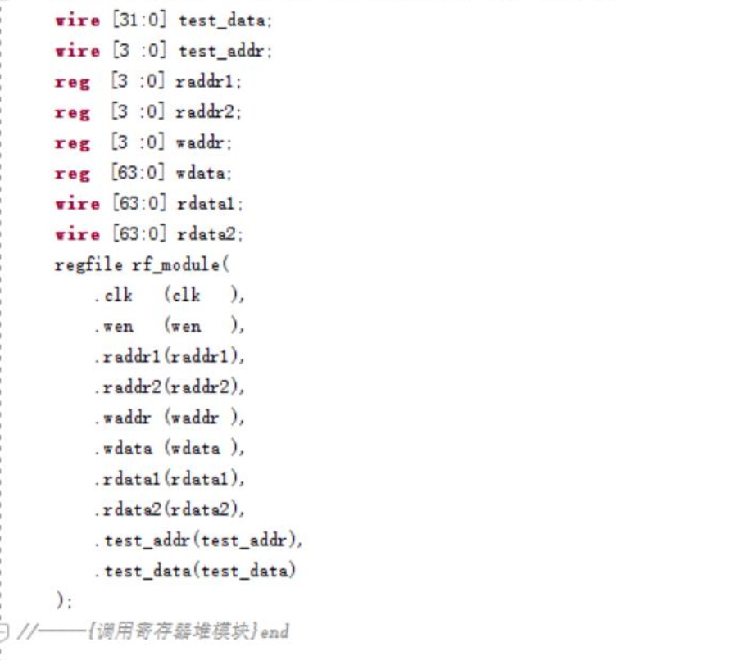

由于实验箱一次最多能写入/读取32 位数，因此输入信号需要：读取端1、读取端2、写入端地址、写入数据高32位、写入数据低32位五个操作，因此将输入信号input_sel 的位宽修改为3：

当input_sel=0 时输入读取端1 的地址信号；当input_sel=1 时输入读取端2 的地址信号；当input_sel=2 时输入写入端的地址；当input_sel=3 时输入写入端数据的

高32 位；当input_sel=4 时输入输入写入端数据的低32 位：

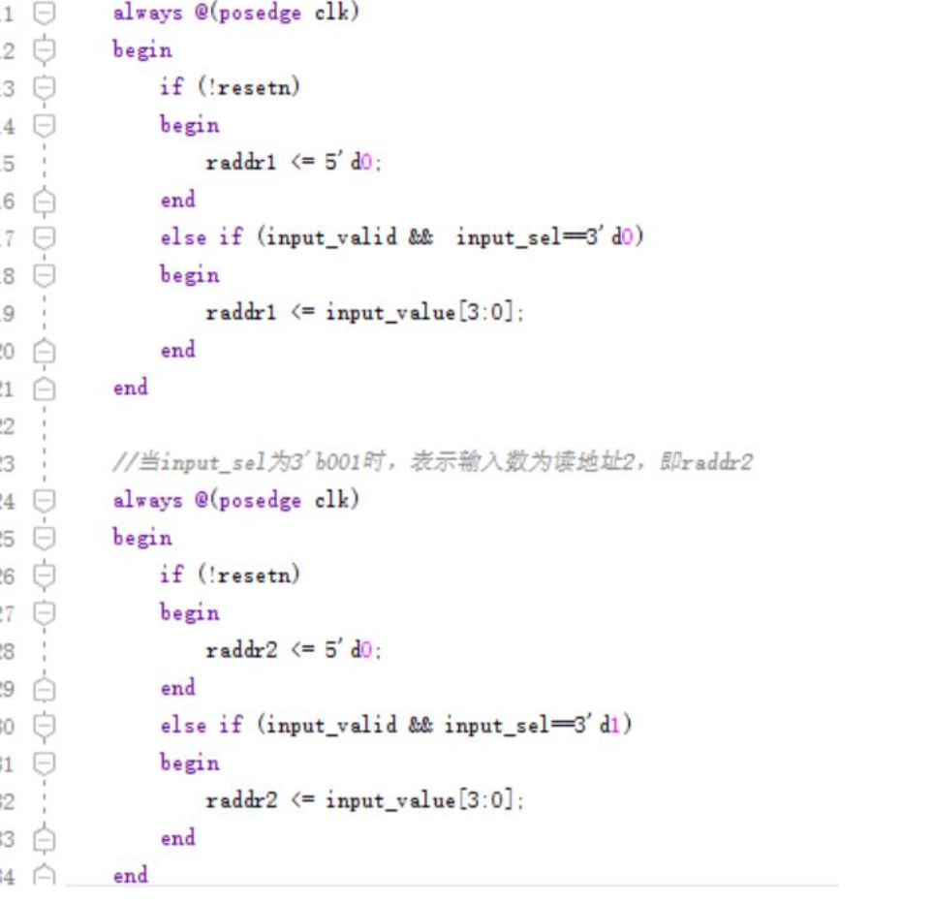 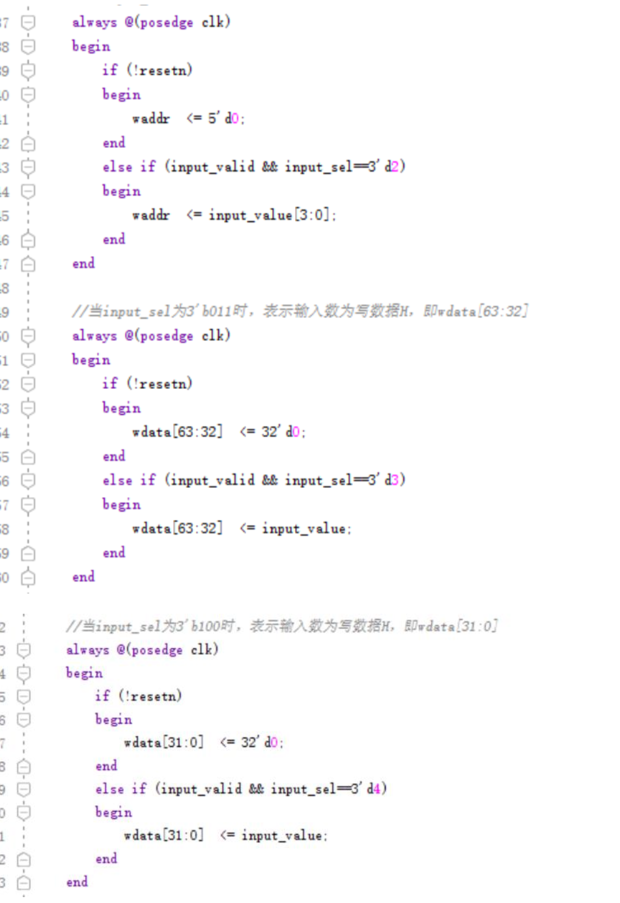

接下来。我们将对实验箱的显示区域进行调整，以便按照以下方式逐个显示输入的值：

读取端1的地址

读取端2的地址

读取端1的高32位

读取端1的低32位

读取端2的高32位

读取端2的低32位

写入端地址

写入端地址

写入端数据的高32位

写入端数据的低32位

然后，我们将分别显示16个通用寄存器的高32位和低32位。为了呈现整齐美观的显示效果，我对格子进行了以下分配。最终结果将在实验结果分析中展示。

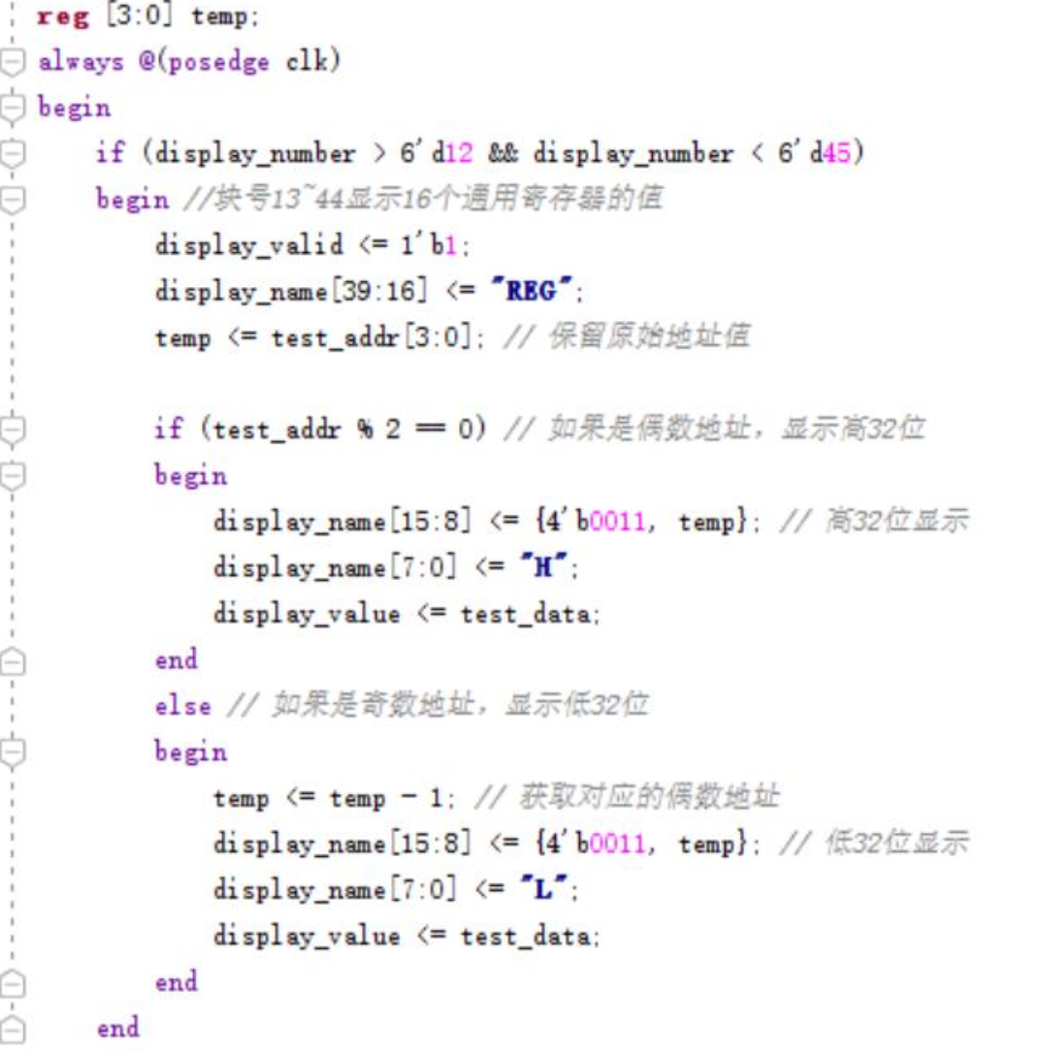

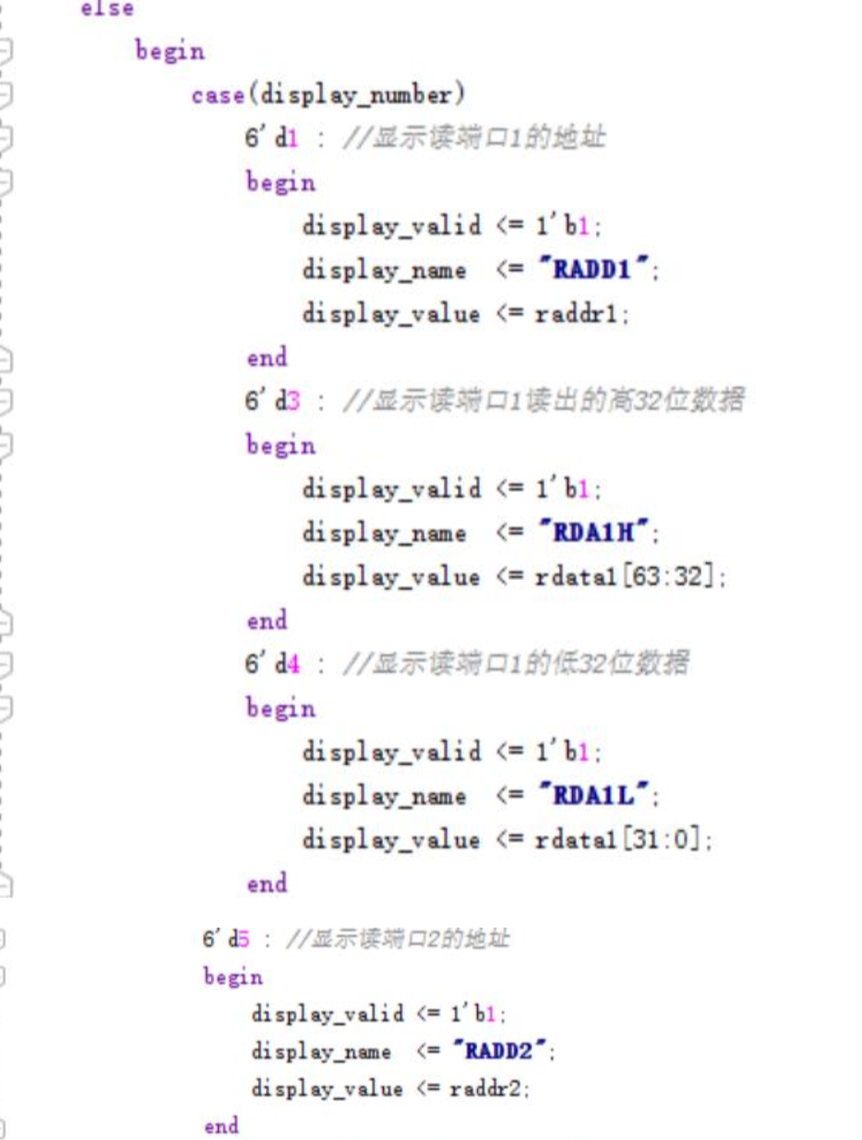

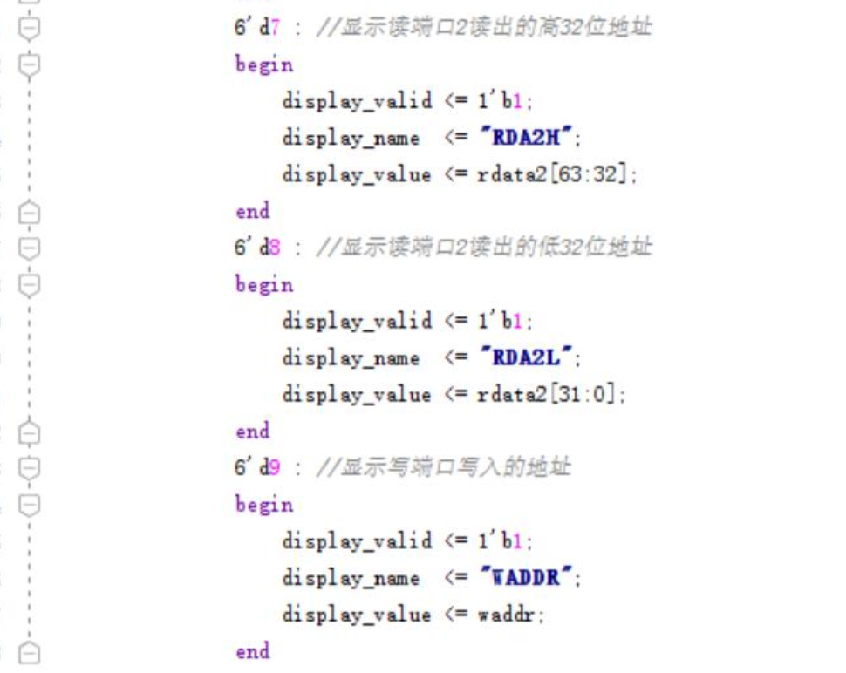

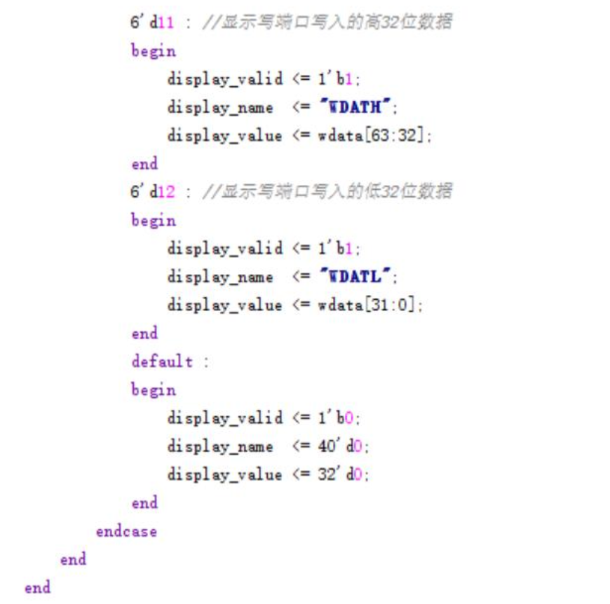

在显示16个通用寄存器的过程中，我们希望每个寄存器的64位数显示在左右相邻的两格里。我们将这些显示分配到第13到44格。

在这里，我们会根据条件对display_number进行判断。

如果display_number是奇数，那么文本显示的寄存器编号将设为temp <= (test_addr[4:0]-1)/2；

如果display_number是偶数，那么文本显示的寄存器编号将设为temp <= (test_addr[4:0]-2)/2。

之前在寄存器堆模块中对调试端口进行了修改，因此在顶层模块中根据test_addr的值可以自动读取高32位还是低32位，无需再对test_addr进行条件判断。

最终修改后的代码如下

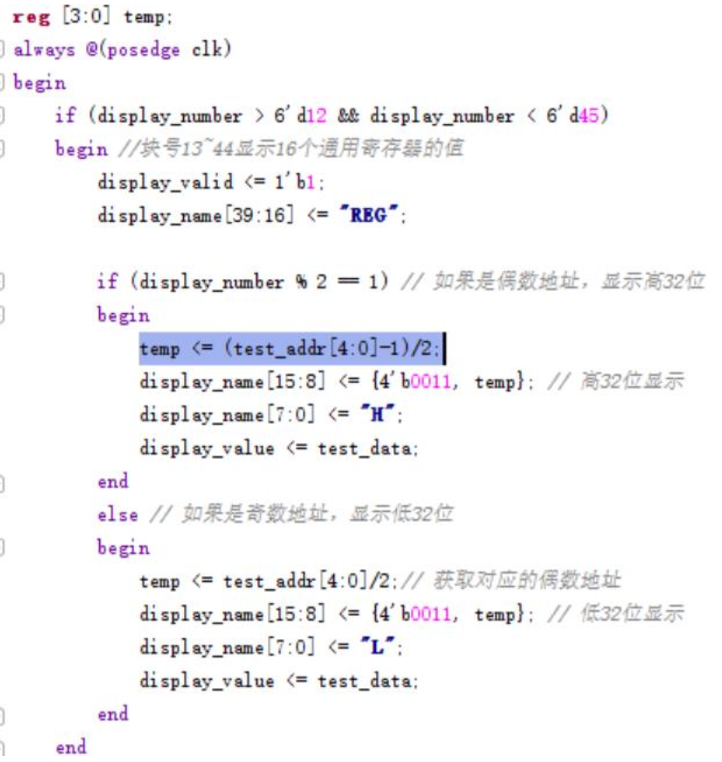

由于我们从第13格开始显示通用寄存器的值，所以我们将对test_addr赋初值为assign test_addr = display_number - 5'd12;。

最后，在约束文件中，我们将绑定input_sel对应的引脚，以实现最左边的拨码开关作为写使能信号，接下来的三个拨码开关用来表示input_sel的值。

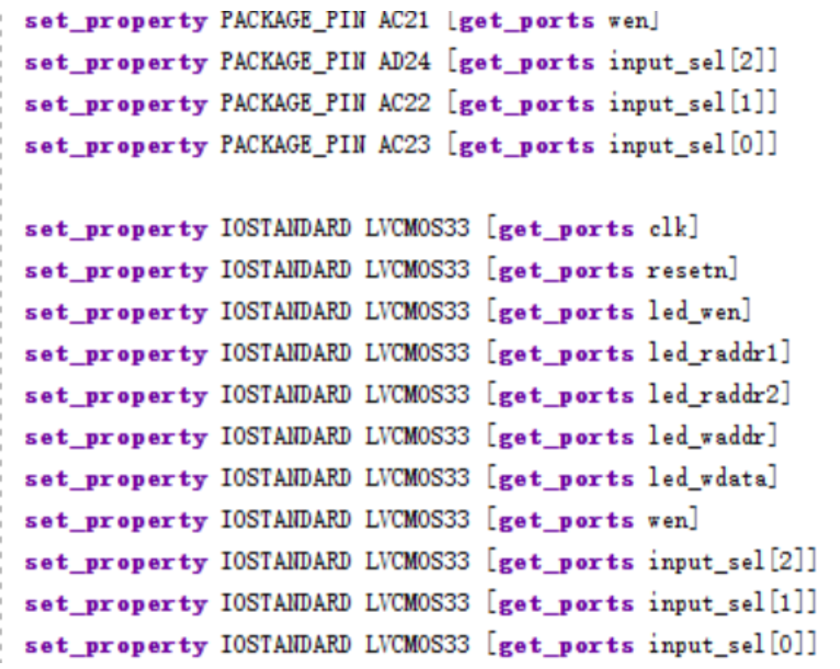

1. **实验结果分析**

上箱验证：

写入数据：输入写入地址和写使能按钮，寄存器顺利存入数据。

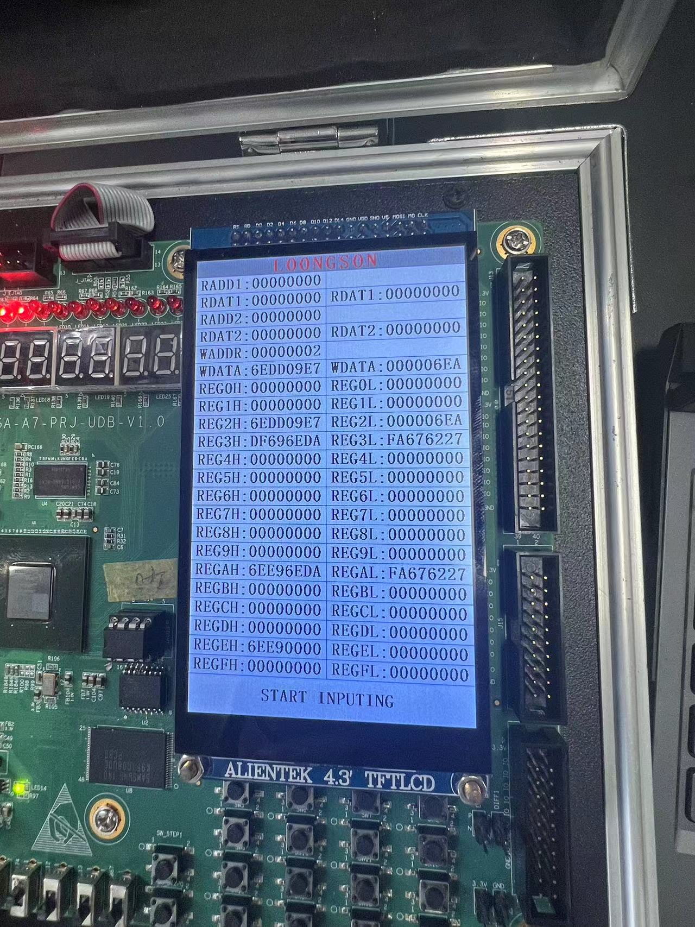

读取数据：输入读取端1、2的地址，给时钟信号，从而数据正确读入，经测试，端1、2均工作正常。  
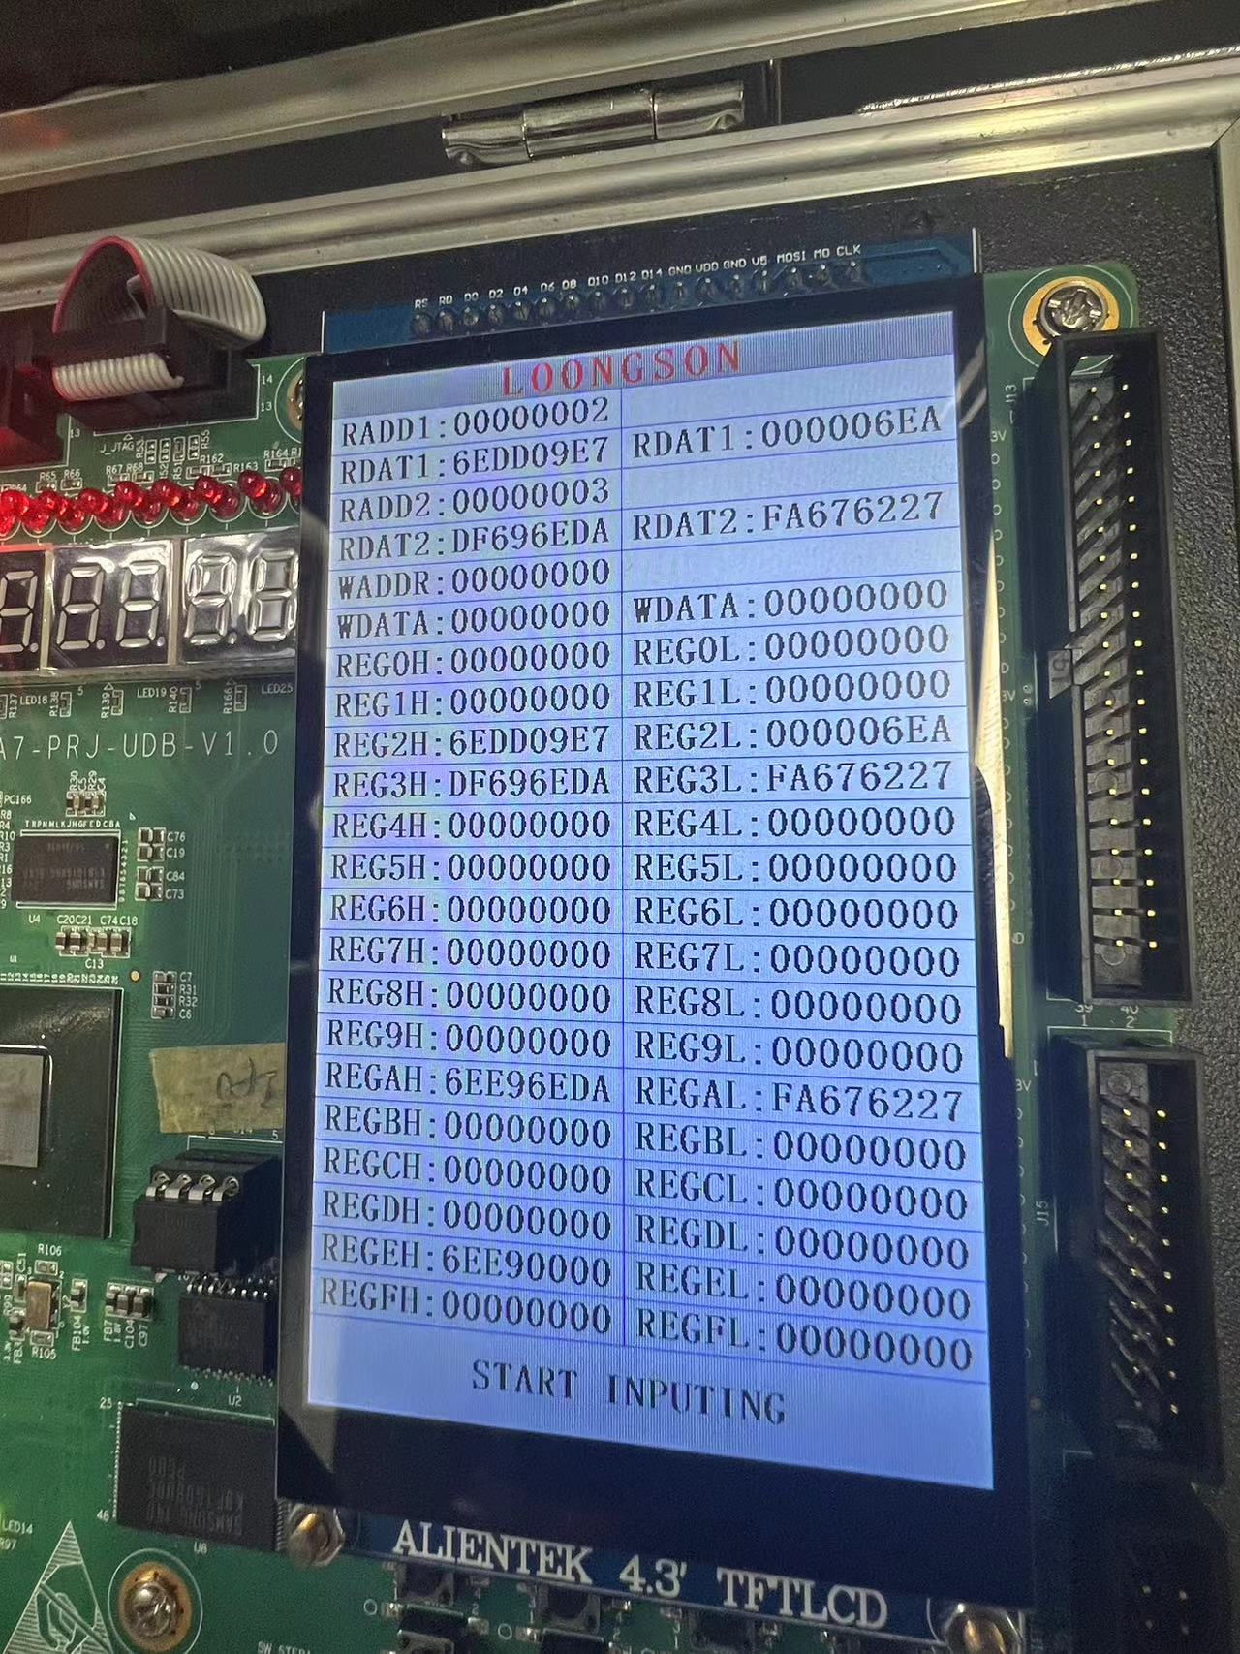

1. **总结感想**

这次实验的完成原本的32位寄存器进行了扩展修改，同时更深入地加深了我对寄存器工作原理的理解。本质上，这是通过时钟信号来控制数据读写的模块。这个实验为未来的CPU设计奠定了良好的基础。

在实验过程中，主要的困难如何使16个通用寄存器在液晶显示屏上显示整齐美观。起初，寄存器无法按顺序排列，而且输出的编号包含乱码。这一问题的原因是自己没有注意参数的位宽，导致在读取地址时没有读取完整，产生了错误的现象。

本次实验的经验和教训是在编写Verilog代码的过程中，需要明确自己的思路和目标，逐步理清参数所需要的位宽。这样做能够减少程序错误的发生，提高代码的可靠性和稳定性。